カバーの表面（カラー）

タイトル 天晴れ
サブタイトル 感動のウエディング秘話

著者 坂本 雅彦
ポリティカルニュース社（小さく）

カバーの裏面（カラー）

バーコード２つ
下記をバーコード2個の右側に 9784991179693が上 1920032015003が下


ISBN 978-4-99-117969-3
C0093￥1500E
定価1500円+税
ポリティカルニュース社

（下記を中央部あたり配置してください）

- 人生に幸あれ
- さよなら三角、また来て四角

帯（高さ60ｍｍ）両面カラー 太字部分を強調してください

表 第一章 人生に幸あれ
お父さんの手作りのお守り ずっと前から知っていたんだ まぐろ入刀
親から見放された娘 娘は誰にもやらん 奇跡のバージンロード
「父上の長くて短いバージンロードとの格闘が幕を下ろした。そして、父上は新たなロードを見つけたに違いない。今日も我々の結婚式場にうれし涙が流れた。そして忘れられない一粒の涙となった。」～本文より～
裏 第二章 さよなら三角、また来て四角
お巡りさん公認の山姥 メロン記念日 ロンと喜代美と私 確カニ空気ヨメ無カッタ ナイジェリアパート 我孫子プロレス 春の小川 大家さんとお座敷犬 フォークの神様は現人神 退院ライドオン 〝あの世でまた会おう″ってか
「死は不幸ではない。死が不幸だとあらゆる人生が不幸だということになる。いつか私も明るく人生を修めこの世を卒業する、早かれ遅かれ。」～本文より～
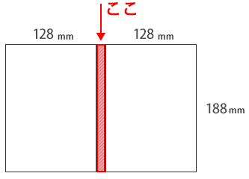
帯の背の部分は上が著者名（坂本雅彦）と下に出版社名（PNC）でお願いします。

カバーの袖（折り返し）右でも左でも構いません、顔写真なし、帯にかからないように

坂本雅彦(さかもと まさひこ)
昭和46年9月生｡兵庫県出身｡甲南大学文学部社会学科卒､青森公立大学大学院経営経済研究科中退｡大手住宅ﾒｰｶｰ勤務を経て､家業である婚礼衣装店に入社｡婚礼衣装製造ﾒｰｶｰを立ち上げて国内外に展開｡2001年9.11同時多発ﾃﾛを転機に国内での結婚式場やﾎﾃﾙを11店舗展開｡2011年に発生した東日本大震災の後に芸能興行事業に参入｡2016年には貸切旅客運送会社を設立｡2017年に経営の第一線を退き各種団体の理事や役員を歴任｡執筆活動の傍ら教育機関等で教鞭を執りつつ現在に至る｡参議院議員浜田聡政策担当秘書｡

著作 ｢政治課題の私的論考｣新政界往来社
｢まさか ｼｮｰﾋﾞｼﾞﾈｽ｣ｱﾒｰｼﾞﾝｸﾞ出版
｢さらば ｼｮｰﾋﾞｼﾞﾈｽ｣ｱﾒｰｼﾞﾝｸﾞ出版
｢実録 NHKから国民を守る党｣つむぎ書房
｢これでいいのか 法務ﾋﾞｼﾞﾈｽ｣(ﾎﾟﾘﾃｨｶﾙﾆｭｰｽ社)
｢平成のﾌﾞﾗｲﾀﾞﾙﾋﾞｼﾞﾈｽ革命 ｺｽﾁｭｰﾑ編｣(新政界往来社)
｢平成のﾌﾞﾗｲﾀﾞﾙﾋﾞｼﾞﾈｽ革命 式場･ﾎﾃﾙ編｣(新政界往来社)
｢知る政策考える政論 時問自答｣(新政界往来社)
「UGLY MAN」（ﾎﾟﾘﾃｨｶﾙﾆｭｰｽ社）
「現代日本の政治課題を考える」（ﾎﾟﾘﾃｨｶﾙﾆｭｰｽ社）
「大阪ロマンボーイズ」（ﾎﾟﾘﾃｨｶﾙﾆｭｰｽ社）

Twitter @msakamoto1971
HP https://masahikosakamoto.amebaownd.com
TikTok @nhk65860645

背（16.7ｍｍ）

天晴れ （大きく）

坂本雅彦（タイトルより少し小さめ）
PNC（一番下に小さく横書き）

カバーと帯は全面カラーです。
タイトルや副題は縦書き横書きのどちらでも大丈夫です。

サイズ（ｍｍ）はH188、W128、折り返し75、背16.7です。
右綴じで無線です。
背16.7ｍｍ

納品
全てPDFでの納品をお願いします。確認用の④のみJPEGなど画像でお願いします。
- カバー（カラー） 袖側に5ミリ塗り足し 上下3ミリずつの塗り足し 背幅1ミリプラスする
- カバーのデザインの白黒バージョン（袖なし）本体の表紙裏表紙に利用します。
上下3ミリを塗り足してサイズを広げてください。背幅は1ミリ足さず実寸でお願いします。
- 帯（カラー） 袖側に5ミリの塗り足し 上下3ミリずつの塗り足し 背幅は1ミリプラスする
- カバーに帯を重ねたもの（デザインの確認用）

注意点
印刷会社はイシダプリント
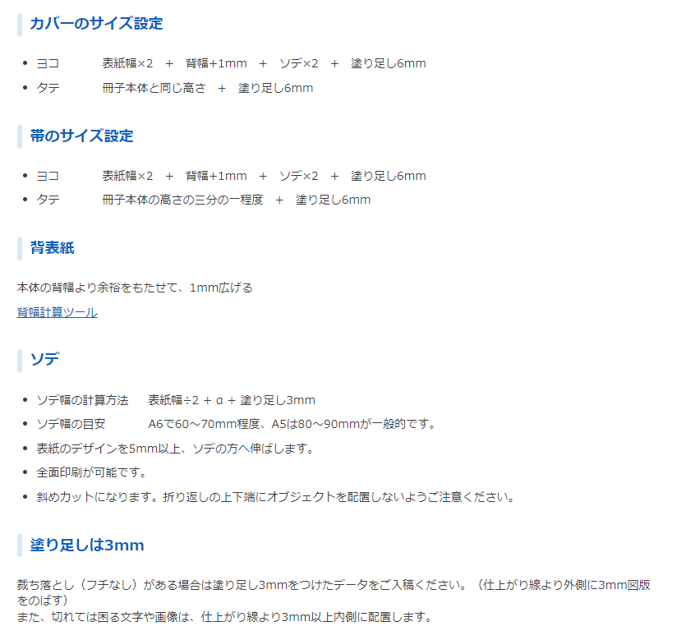
https://www.lowcost-print.com/options/cover_obi/#notice

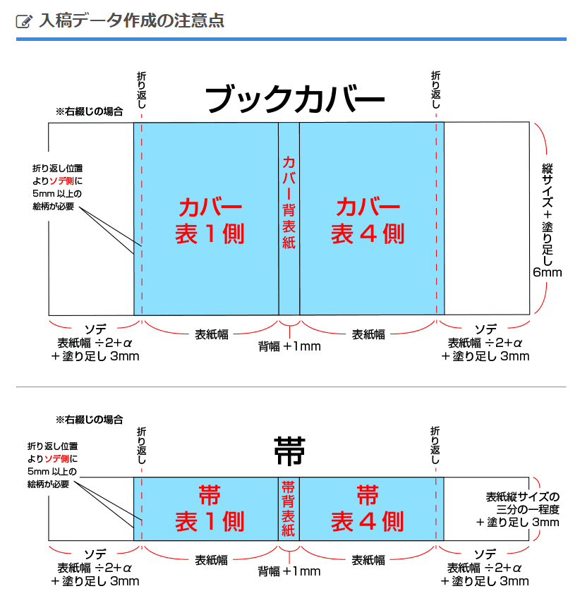
前回の参考
